关于天和南苑1栋1、2单元存在主要问题及诉求
尊敬的深圳市委市政府领导：
天和南苑项目位于深圳市龙华区福城（街道）石清大道与龙观大道交汇处。出于对深圳市政府的充分信任，我们在2022年7月与开发商深圳市栢恒商贸有限公司（以下简称“栢恒商贸”）签订《深圳市安居型商品房买卖合同（预售）》，成为天和南苑安居房准业主。然而，随着天和南苑项目建设推进，陆续发现开发商栢恒商贸存在“预售合同毛坯条款违法、违反深圳绿建全装修要求、侵占公共大堂空间、容积率违规绿化率造假、厨房卧室面积低于标准下限，公共空间装修不符标准要求、公区社区体育活动场地与规划不符”等一系列重大问题，实质上造成安居房是低品质住房的不良影响，损伤了深圳市委市政府公信力，现将栢恒商贸在天和南苑项目上存在的主要问题反映如下，提请市委市政府及相关部门尽快介入，尽快推动有效解决小区存在的各种问题，及时化解社会矛盾风险。

一、主要问题
一是预售合同毛坯交付涉嫌违反深圳市法律法规和政策要求。根据《深圳经济特区绿色建筑条例》（2022年7月1日生效）第十九条“房地产开发企业销售房屋时，应当在房屋销售合同中载明和在销售现场明示绿色建筑等级及相关性能指标，并在房屋交付或者移交使用时向购房人提供验房指南，配合购房人做好验房工作”。但栢恒商贸在与业主签署的《深圳市安居型商品房买卖合同（预售）》（（2022年7月9日生效））中并未载明绿色建筑等级及相关性能指标，附件四装置、装修、装饰标准6）写成毛坯交付，合同毛坯交付标准涉嫌违反深圳市《深圳经济特区绿色建筑条例》、天和南苑项目《建设工程规划许可证》（本项目应满足国家一星级标准”）、深圳市《公共住房建设标准》（应满足<绿色建筑评价标准>（GB/T50378）二星级）、《深圳市住房和建设局关于进一步明确绿色建筑标准及标识管理的通知》、《深圳市龙华区住房和建设局关于进一步明确绿色建筑和装配式建筑建设有关要求的通知》等法律法规、标准规范和政策文件要求。
二是违反深圳绿建全装修要求，霸王条款侵犯业主合法权利。根据《深圳市住房和建设局关于进一步明确绿色建筑标准及标识管理的通知》要求，“新取得建设工程规划许可证的新建民用建筑，应按照国家《绿色建筑评价标准》（GB/T50378-2019）(以下简称“新国标”）一星级或以上标准进行规划、设计、建设、运行”，本项目于2022年1月13日取得深圳市建设工程规划许可证，应按照通知应执行《绿色建筑评价标准》规定。根据深圳市《公共住房建设标准》（本规范于2021年8月15日实施，本项目于2022年1月13日取得深圳市建设工程规划许可证）3.0.1条款要求，“独立用地建设的公共住房整体性能应达到《绿色建筑评价标准》（GB/T50378）二星级的要求”、“公共住房应采用全装修交付，建筑设计与装修设计应协同进行，一体化设计施工”。根据住房和建设局在给业主民意速办回复已经明确，“根据《深圳市住房和建设局关于进一步明确绿色建筑标准及标识管理的通知》要求，天和南苑项目应进行全装修”。但栢恒商贸作为专业开发商，从售楼到临近交付都未尽到开发商对于房屋质量标准中有关绿色建筑标准的公开、公示等应尽的义务，公开散播绿建装修就是“劳民伤财”和应付验收的虚假信息。近期试图诱骗业主签订毛坯交付协议，2024年10月6日，栢恒商贸在微信公众号发布《致天和南苑业主告知函》，给出了两个均不含绿建全装修方案，并威胁如业主未在期限内签署协议（协议为栢恒商贸单制定，与栢恒商贸总经理在2024年10月5日与业主沟通会议上表态不符），则按照合同违规条款进行毛坯交付。栢恒商贸当面一套背后一套，拒不按深圳法律法规给出绿建全装修方案，在业主未明确表示放弃的情况下，强制取消该项权益，涉嫌侵犯业主正当权利。
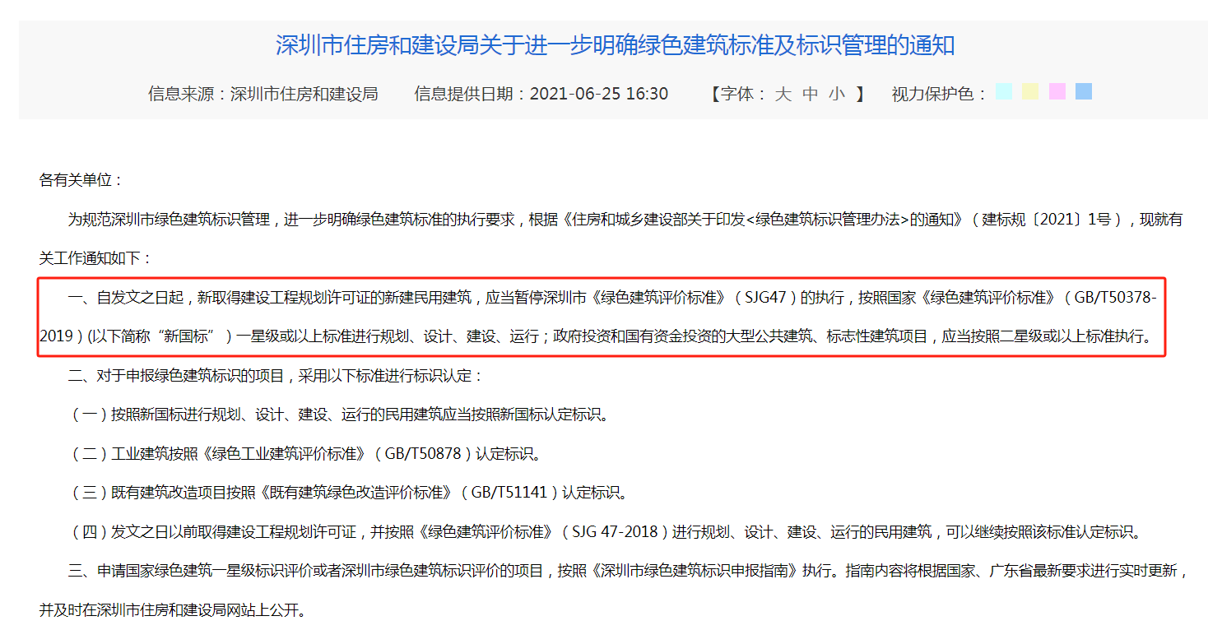
图1 深圳市关于新建民用建筑应执行的绿建标准要求
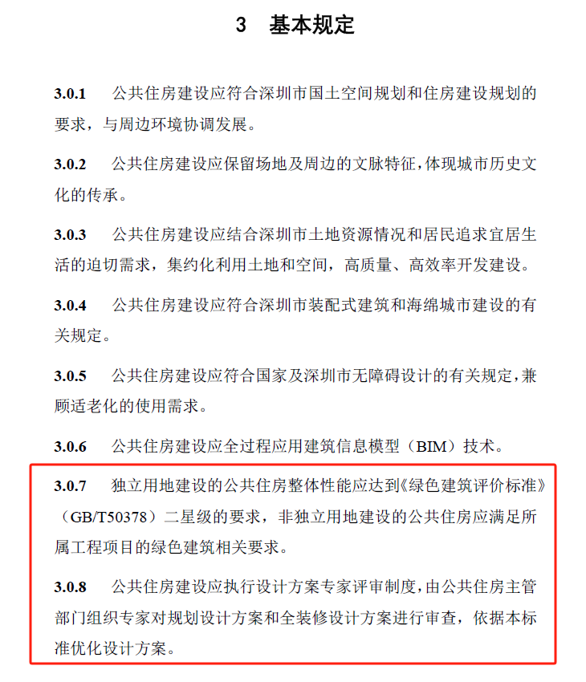
图2 深圳市公共住房建设标准关于本项目绿建标准要求
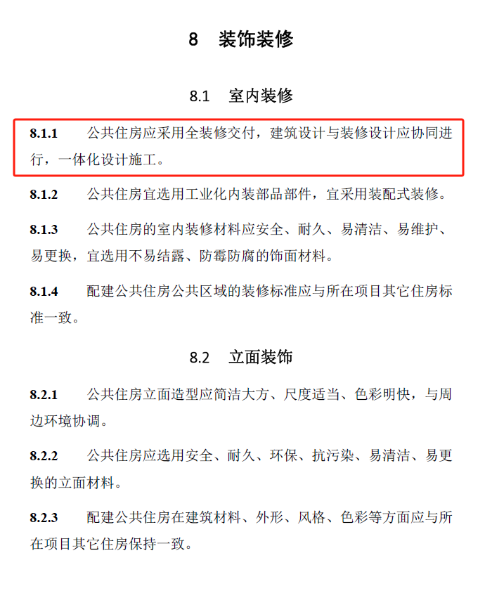
图3 深圳市公共住房建设标准关于本项目全装修标准要求
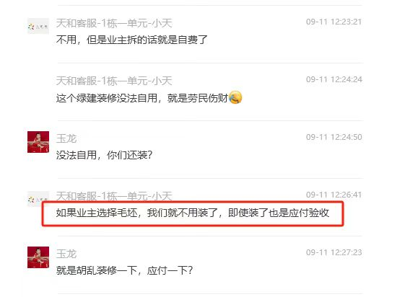
图4 栢恒商贸公开散播绿建装修就是“劳民伤财”和应付验收的虚假信息
三是重要功能空间缺失、涉嫌违规侵占业主公共活动及晾晒空间。（1）缺少入户大堂。根据深圳市《公共住房建设标准》（SJG 100-2021）中5.3.1条，公共住房应在建筑首层或塔楼底层设置入户大堂，入户大堂使用面积不应小于25m2。但根据业主开放日发现，各单元在建筑首层并未设置满足标准要求的大堂，栢恒商贸为了硬凑绿化率将本该有的入户大堂面积挪用于虚假绿化，致使一层架空层铺满枯黄绿植。公共住房重要功能空间缺失，栢恒商贸违规侵占业主公共活动空间。（2）缺少室外公共晾晒场地，根据深圳市《公共住房建设标准》4.5.6要求，“公共住房建设应合理设置室外公共晾晒场地，场地面积不宜小于总用地面积的0.3%且不少于60㎡。”目前天和南苑将该部分面积（楼顶空间）用以绿化改造，目前无任何关于室外公共晾晒场地的设置。
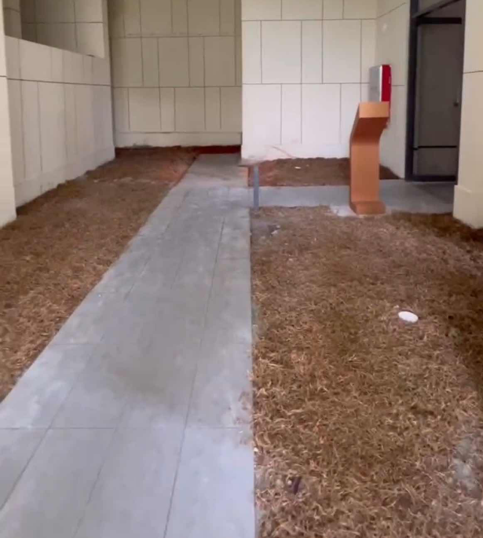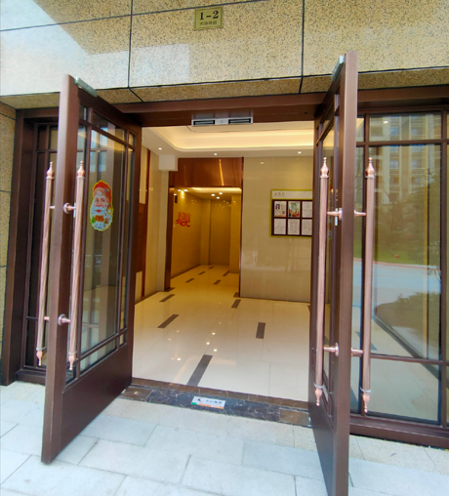
图5 天和南苑架空层现状 图6 正常小区入户大堂样例
四是各类套型功能空间违反深圳市公共住房违反标准规定。根据深圳市《公共住房建设标准》（SJG 100-2021）中表5.2.4 安居型商品房各类套型功能空间最小使用面积规定，其中双人卧室最小使用面积为9m²、单人卧室最小使用面积为5m²、厨房最小使用面积为4m²。但1栋1单元A1户型厨房使用面积仅3.9m²、B1户型主卧使用面积8.5m²、厨房使用面积（不含烟道）仅3.9m²，均不满足标准的下限要求。
五是项目容积率、绿化率等关键指标违反相关标准要求。（1）容积率超过规划许可要求。根据深圳市规划和自然资源局龙华管理局关于A901-0043宗地变更规划设计条件内容公开展示的通告，项目容积率应不超过5.5，根据天和南苑总平面图中的主要技术经济指标表，本项目容积率为5.56，超过规定值（5.5），导致小区内公共空间严重不足，小区内道路狭窄，建筑密度过高，楼栋与楼栋间距过小，阳光、通风、绿地等均受到影响，小区居住舒适度极低。（2）绿化率不达标及造假。根据深圳市规划和自然资源局龙华管理局关于A901-0043宗地变更规划设计条件内容公开展示的通告，项目绿化覆盖率应大于40%。根据天和南苑总平面图中的主要技术经济指标表，本项目绿化覆盖率为40.01%，但是部分绿化面积是由牺牲各单元入户大堂、架空层公共活动区域、上人天台屋面等作为绿化面积，实际绿化率与承诺绿化率指标不符、涉嫌绿化覆盖率造假问题。
六是建设标准过低、公区设备不全，装修标准过低、定价与品质不符。（1）建设标准过低、与支付高昂费用不匹配，存在定价和品质不相匹配问题。本项目售价是参照周边商品房价格制定，但在建设标准和装修标准方面明显低于商品房品质（主要设计指标按标准最差值设计，毛坯层高仅有2.65m，装修完成后仅2.55m，入户走廊和小区内部道路极窄，小区入户大门设计粗糙丑陋，缺乏应有的设计感，没有让住户回家的温馨感），而天和南苑小区物业费高达3.8元/平方米/月，接近深圳市政府前期物业服务费收费指导最高价，价格与价值不匹配。（2）公共区域装修色彩过于暗沉、违反深圳市《公共住房建设标准》关于立面装饰要求。（深圳市《公共住房建设标准》要求公共住房立面造型应简洁大方、尺度适当、色彩明快，与周边环境协调），缺少应有的舒适感和温馨感。（3）公共入户大堂、电梯厅缺少空调等通风设备，深圳市《公共住房建设标准》5.2.3条规定“公共住房的入户大堂、电梯厅、内走道等单元公共空间宜设置可开启的外窗，窗洞口高度和宽度均不宜小于1.2m；无可开启外窗的入户大堂、电梯厅、内走道应设置空调、风扇等通风、制冷设备”，然而目前小区各栋入户大堂、电梯厅、内走道均未设置空调、风扇等通风、制冷设备，电梯厅密不透风，严重影响居民身心健康。
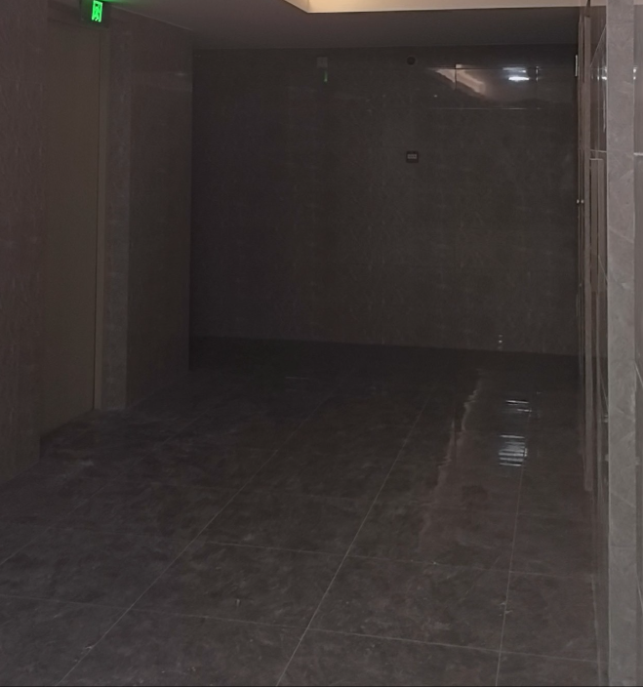
图7 栋1单元公共区域业主实拍图

二、业主诉求
一是提请市委市政府及相关部门敦促栢恒商贸制定符合标准规范要求绿建全装修设计方案，落实装修样板间验收制度，提升项目装修品质。《深圳市住房和建设局关于进一步明确绿色建筑标准及标识管理的通知》以及深圳市《公共住房建设标准》均在项目《建设工程规划许可证》及预售合同签订之前实施，我们业主一致认为理应按照深圳市《公共住房建设标准》明确的绿建二星及全装修要求进行建设和交付。提请市委市政府及相关部门敦促栢恒商贸全面执行深圳市《公共住房建设标准》要求，（1）制定绿建全装修方案（将装修内容、材料品牌及型号明细进行公开公示，挑选一线大名牌材料以确保装修质量，提高装修品质质量）；（2）落实设计方案专家评审制度，由公共住房主管部门组织专家对规划设计方案和全装修设计方案进行审查，依据标准优化设计方案，平衡不同项目之间建设条件的差异，保证住房品质和宜居水平持续提升；（3）落实装修样板间验收制度，并接受建设主管部门组织的专家审查验收，确保交付住房所使用的材料、部品、设备等与样板间一致。对于部分业主要求毛坯交付的，应要求栢恒商贸根据绿建全装修成本进行折价，以现金或转账等方式补偿业主。
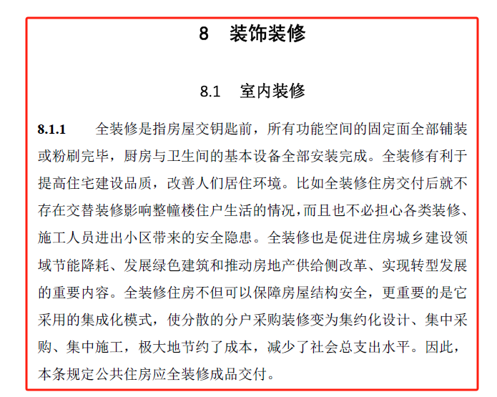
图8 深圳市公共住房建设标准关于全装修成品交付要求
图9 深圳市住房和建设局关于全装修要求的回复
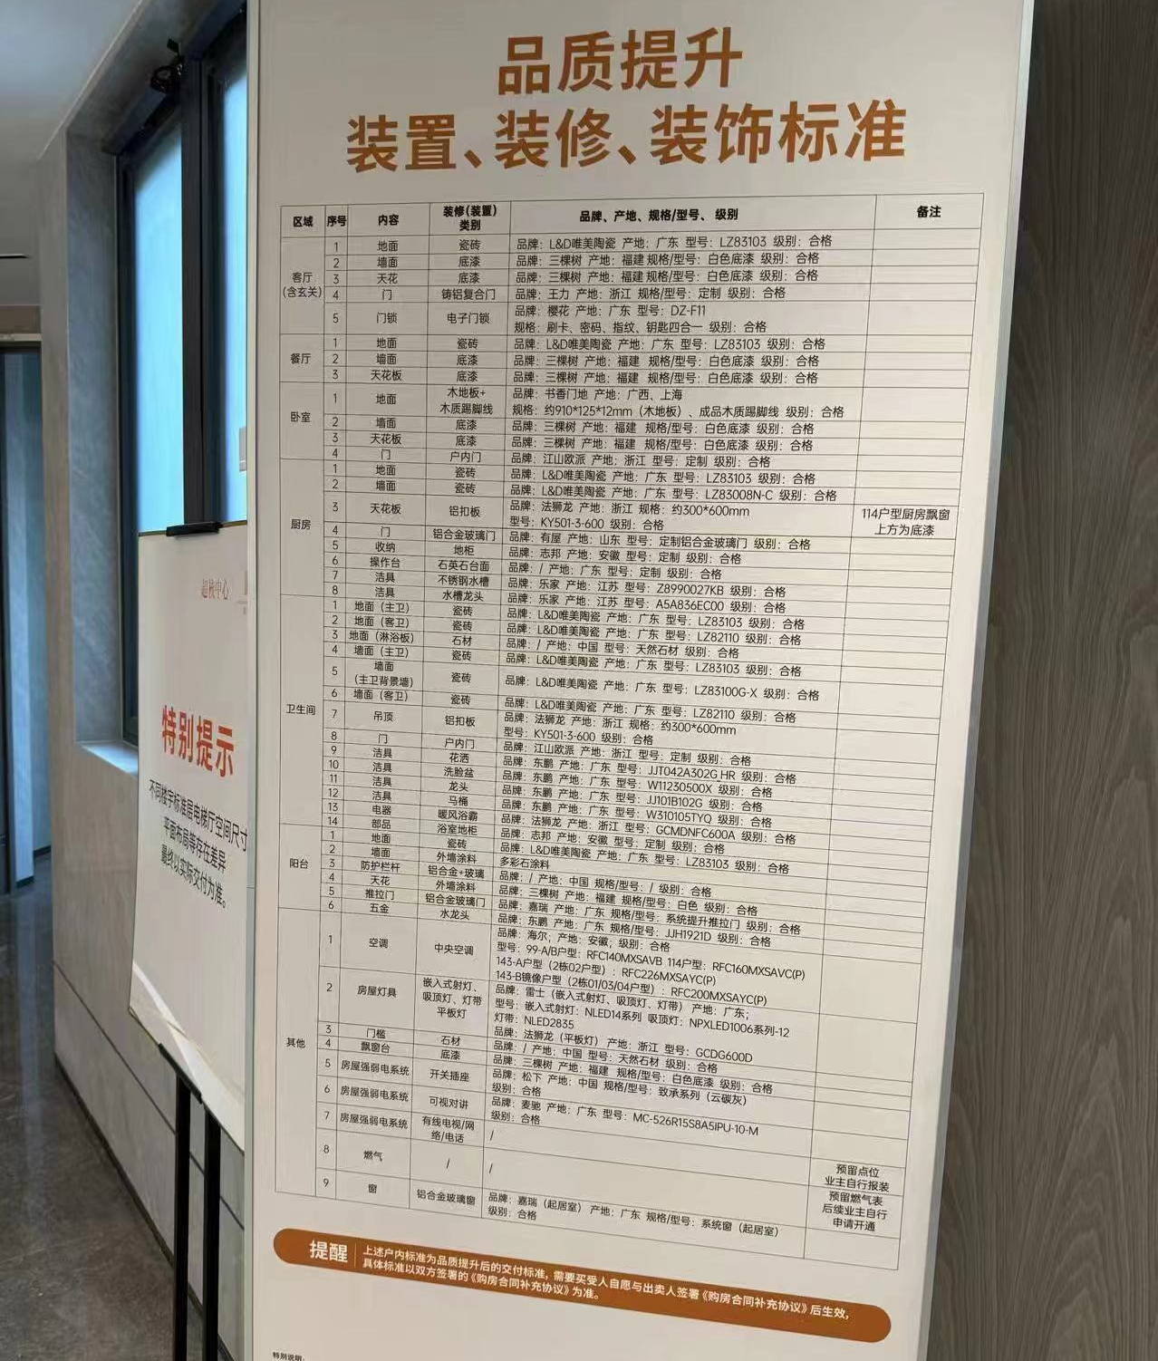
图10 深圳市龙华区某小区绿建二星装修标准（有品牌、尺寸、产地、规格、级别）
二是提请市委市政府及相关部门敦促栢恒商贸尽快对架空层进行整改。天和南苑项目架空层空间功能设计不合理、人行通道狭窄（仅1.2米）、绿化面积过大、尚未交房就已经全部枯萎、绿植缺少阳光雨露后期维护也成本大，非常也不实用，被业主诟病像“公共厕所”，严重拉低的小区的品质，按照深圳市《公共住房建设标准》要求，在各栋建筑首层设置入户大堂，入户大堂使用面积不应小于25m²，满足业主正常的休闲活动需求。对于除入户大堂空间以外的架空层区域功能重新设计、全面硬化美化，同时增配一些健身器材等必要的设施。
三是提请市委市政府及相关部门敦促栢恒商贸对户内功能空间整改。严格按照深圳市《公共住房建设标准》中表5.2.4关于安居型商品房各类套型功能空间最小使用面积规定，对不满足标准下限的户型进行整改，确保满足国家和深圳市住宅设计标准关于各个功能空间最小使用面积要求（双人卧室最小使用面积为9m²、单人卧室最小使用面积为5m²、厨房最小使用面积为4m²）。
四是提请市委市政府及相关部门对项目在规划、设计、报审、建设、验收等各个环节工作进行全面复核，确保项目容积率、绿化覆盖率真正满足标准要求。但鉴于项目实质建成，如若无法通过整改达标，应由政府相关部门明确栢恒商贸违法违规事实，责令栢恒商贸制定赔偿或退房并赔偿定金、赔利息等损失的处理方案，便于业主根据自身情况做出合理选择。
五是提请市委市政府及相关部门责令栢恒商贸对公共区域装修进行整改。鉴于各栋楼层过低，应责令栢恒商贸重新选用简洁明亮的瓷砖装饰，提升公共区域品质。责令栢恒商贸按照天和南苑项目《建设工程规划许可证》及总平面图，全面配置社区体育活动场地1500m²（其中含800m²球类场地、200m²综合健身场地、1处儿童用活动场地）。但鉴于项目实质建成，如若无法通过整改达标，应由政府部门明确栢恒商贸违法违规事实，责令栢恒商贸制定赔偿或退房并赔偿定金、赔利息等损失的处理方案，便于业主根据自身情况做出合理选择。
六是提请市委市政府及相关部门责令栢恒商贸尽快开通退房通道。鉴于目前栢恒商贸存在合同违规、以及小区规划、建设、交付、装修等存在的诸多问题以及栢恒商贸整改意愿，部分业主对相关部门无所作为、推诿扯皮工作作风失望透顶，对天和南苑建设质量和品质失望透顶，并明确希望退房退款，希望栢恒商贸尽快开通退房通道，明确退款到账时间，便于业主根据自身情况做出合理选择。
七是提请市委市政府及相关部门按照《深圳经济特区绿色建筑条例》要求及相关政策要求，对于栢恒商贸合同违规违法行为、容积率超标和绿化率造假、诋毁政府部门绿建政策文件要求等行为依法处罚。（根据《深圳经济特区绿色建筑条例》条例第五十三条，房地产开发企业未在房屋销售合同中载明绿色建筑等级及相关性能指标的，应进行罚款）。
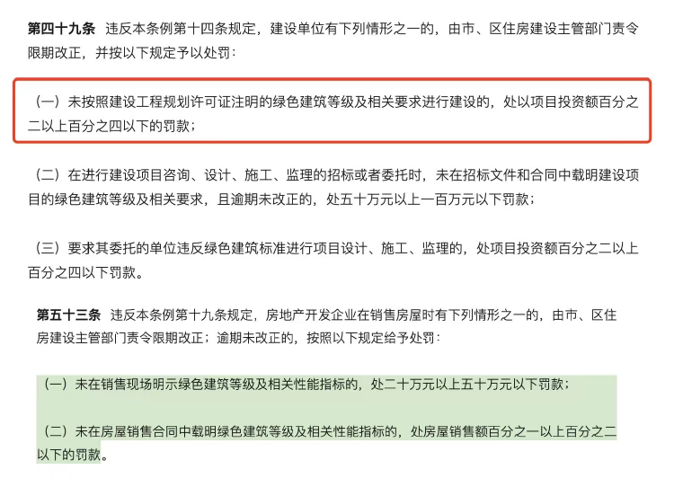
图11 《深圳经济特区绿色建筑条例》关于建设单位违规处罚要求
天和南苑是业主的家，掏空了1800多户三代人的全部积蓄，也承载了我们在深圳安居乐业的全部希望。目前矛盾重重非我们业主方造成，业主也一直保持理性和诚意与栢恒商贸沟通协调，但栢恒商贸缺乏应有的解决问题的诚意和担当，背离商业道德和行为做法，严重挑战广大业主忍受底线。公共住房建设是重要的民生工程，天和南苑项目作为政府主导的安居房，理应由政府出面解决政策矛盾和种种问题。我们强烈呼吁深圳市委市政府高度重视天和南苑项目规划、审批、建设、验收过程中存在的问题，高度重视久拖不决可能引发的社会矛盾和稳定风险，真正落实我党为人民服务的宗旨，真正落实“实现住有宜居，打造民生幸福标杆”政策要求，尽快成立工作专班责令相关部门严格督促栢恒商贸对上述重点问题提出整改方案，针对上述种种进行全面系统整改，有效提升小区建设质量和品质，让我们业主能住的安心、住的幸福！
盼复!
天和南苑业主(见附件一)
2024年10月8日
附件一：签名表
序号 | 房号 | 签名 | 序号 | 房号 | 签名
1 |  |  | 32
2 |  |  | 33
3 |  |  | 34
4 |  |  | 35
5 |  |  | 36
6 |  |  | 37
7 |  |  | 38
8 |  |  | 39
9 |  |  | 40
10 |  |  | 41
11 |  |  | 42
12 |  |  | 43
13 |  |  | 44
14 |  |  | 45
15 |  |  | 46
16 |  |  | 47
17 |  |  | 48
18 |  |  | 49
19 |  |  | 50
20 |  |  | 51
21 |  |  | 52
22 |  |  | 53
23 |  |  | 54
24 |  |  | 55
25 |  |  | 56
26 |  |  | 57
27 |  |  | 58
28 |  |  | 59
29 |  |  | 60
30 |  |  | 61
31 |  |  | 62
序号 | 房号 | 签名 | 序号 | 房号 | 签名
63 |  |  | 96
64 |  |  | 97
65 |  |  | 98
66 |  |  | 99
67 |  |  | 100
68 |  |  | 101
69 |  |  | 102
70 |  |  | 103
71 |  |  | 104
72 |  |  | 105
73 |  |  | 106
74 |  |  | 107
75 |  |  | 108
76 |  |  | 109
77 |  |  | 110
78 |  |  | 111
79 |  |  | 112
80 |  |  | 113
81 |  |  | 114
82 |  |  | 115
83 |  |  | 116
84 |  |  | 117
85 |  |  | 118
86 |  |  | 119
87 |  |  | 120
88 |  |  | 121
89 |  |  | 122
90 |  |  | 123
91 |  |  | 124
92 |  |  | 125
93 |  |  | 126
94 |  |  | 127
95 |  |  | 128
序号 | 房号 | 签名 | 序号 | 房号 | 签名
129 |  |  | 162
130 |  |  | 163
131 |  |  | 164
132 |  |  | 165
133 |  |  | 166
134 |  |  | 167
135 |  |  | 168
136 |  |  | 169
137 |  |  | 170
138 |  |  | 171
139 |  |  | 172
140 |  |  | 173
141 |  |  | 174
142 |  |  | 175
143 |  |  | 176
144 |  |  | 177
145 |  |  | 178
146 |  |  | 179
147 |  |  | 180
148 |  |  | 181
149 |  |  | 182
150 |  |  | 183
151 |  |  | 184
152 |  |  | 185
153 |  |  | 186
154 |  |  | 187
155 |  |  | 188
156 |  |  | 189
157 |  |  | 190
158 |  |  | 191
159 |  |  | 192
160 |  |  | 193
161 |  |  | 194
序号 | 房号 | 签名 | 序号 | 房号 | 签名
195 |  |  | 228
196 |  |  | 229
197 |  |  | 230
198 |  |  | 231
199 |  |  | 232
200 |  |  | 233
201 |  |  | 234
202 |  |  | 235
203 |  |  | 236
204 |  |  | 237
205 |  |  | 238
206 |  |  | 239
207 |  |  | 240
208 |  |  | 241
209 |  |  | 242
210 |  |  | 243
211 |  |  | 244
212 |  |  | 245
213 |  |  | 246
214 |  |  | 247
215 |  |  | 248
216 |  |  | 249
217 |  |  | 250
218 |  |  | 251
219 |  |  | 252
220 |  |  | 253
221 |  |  | 254
222 |  |  | 255
223 |  |  | 256
224 |  |  | 257
225 |  |  | 258
226 |  |  | 259
227 |  |  | 260
序号 | 房号 | 签名 | 序号 | 房号 | 签名
261 |  |  | 294
262 |  |  | 295
263 |  |  | 296
264 |  |  | 297
265 |  |  | 298
266 |  |  | 299
267 |  |  | 300
268 |  |  | 301
269 |  |  | 302
270 |  |  | 303
271 |  |  | 304
272 |  |  | 305
273 |  |  | 306
274 |  |  | 307
275 |  |  | 308
276 |  |  | 309
277 |  |  | 310
278 |  |  | 311
279 |  |  | 312
280 |  |  | 313
281 |  |  | 314
282 |  |  | 315
283 |  |  | 316
284 |  |  | 317
285 |  |  | 318
286 |  |  | 319
287 |  |  | 320
288 |  |  | 321
289 |  |  | 322
290 |  |  | 323
291 |  |  | 324
292 |  |  | 325
293 |  |  | 326
序号 | 房号 | 签名 | 序号 | 房号 | 签名
327 |  |  | 360
328 |  |  | 361
329 |  |  | 362
330 |  |  | 363
331 |  |  | 364
332 |  |  | 365
333 |  |  | 366
334 |  |  | 367
335 |  |  | 368
336 |  |  | 369
337 |  |  | 370
338 |  |  | 371
339 |  |  | 372
340 |  |  | 373
341 |  |  | 374
342 |  |  | 375
343 |  |  | 376
344 |  |  | 377
345 |  |  | 378
346 |  |  | 379
347 |  |  | 380
348 |  |  | 381
349 |  |  | 382
350 |  |  | 383
351 |  |  | 384
352 |  |  | 385
353 |  |  | 386
354 |  |  | 387
355 |  |  | 388
356 |  |  | 389
357 |  |  | 390
358 |  |  | 391
359 |  |  | 392
序号 | 房号 | 签名 | 序号 | 房号 | 签名
393 |  |  | 426
394 |  |  | 427
395 |  |  | 428
396 |  |  | 429
397 |  |  | 430
398 |  |  | 431
399 |  |  | 432
400 |  |  | 433
401 |  |  | 434
402 |  |  | 435
403 |  |  | 436
404 |  |  | 437
405 |  |  | 438
406 |  |  | 439
407 |  |  | 440
408 |  |  | 441
409 |  |  | 442
410 |  |  | 443
411 |  |  | 444
412 |  |  | 445
413 |  |  | 446
414 |  |  | 447
415 |  |  | 448
416 |  |  | 449
417 |  |  | 450
418 |  |  | 451
419 |  |  | 452
420 |  |  | 453
421 |  |  | 454
422 |  |  | 455
423 |  |  | 456
424 |  |  | 457
425 |  |  | 458
序号 | 房号 | 签名 | 序号 | 房号 | 签名
459 |  |  | 492
460 |  |  | 493
461 |  |  | 494
462 |  |  | 495
463 |  |  | 496
464 |  |  | 497
465 |  |  | 498
466 |  |  | 499
467 |  |  | 500
468 |  |  | 501
469 |  |  | 502
470 |  |  | 503
471 |  |  | 504
472 |  |  | 505
473 |  |  | 506
474 |  |  | 507
475 |  |  | 508
476 |  |  | 509
477 |  |  | 510
478 |  |  | 511
479 |  |  | 512
480 |  |  | 513
481 |  |  | 514
482 |  |  | 515
483 |  |  | 516
484 |  |  | 517
485 |  |  | 518
486 |  |  | 519
487 |  |  | 520
488 |  |  | 521
489 |  |  | 522
490 |  |  | 523
491 |  |  | 524

